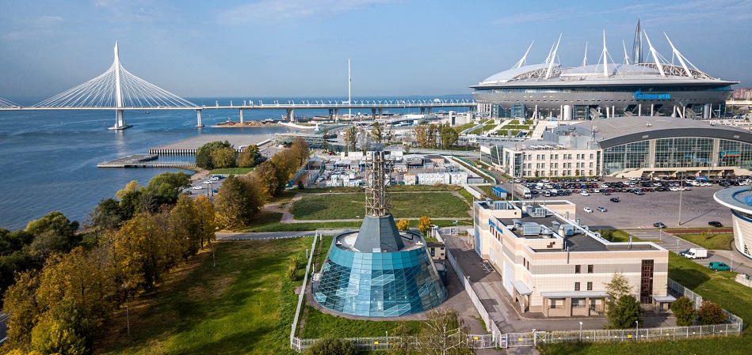
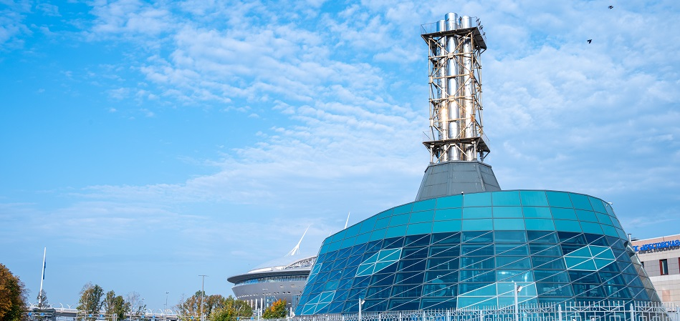
Успешная работа в стабильной компании!!!
ПЕТЕРБУРГТЕПЛОЭНЕРГО приглашает на работу!

Предлагаем официальное трудоустройство, полный соцпакет
и достойную заработную плату!!!

Вакансии в Центральном, Петроградском, Петродворцовом, Курортном р-нах г. Санкт-Петербурга, г. Мурино

Мастер 1, 2 группы (График работы 5/2) опыт работы

Слесарь-ремонтник (График работы 5/2 или 1/3)

Электрогазосварщик
Наладчик технологического оборудования
Слесарь по ремонту газового оборудования

Аппаратчик химводоочистки

Контакты: 334-50-61, доб. 5742, 5716 MozgovayaAP@ptenergo.ru
+7 911-110-22-07

